 | COLÉGIO PEDRO II – U. E. SÃO CRISTÓVÃO III  2ª CERTIFICAÇÃO – ANO 2012 – MATEMÁTICA I  3º ANO – MANHÃ |  |  | NOTA:
Professor: |  | Coordenadora: Maria Helena M. M. Baccar |  | Data:
Nome: |  |  | Nº : | Turma:

ATENÇÃO:
- Resolva as questões de maneira clara e organizada.
- Questões sem desenvolvimento ou justificativa NÃO serão consideradas.
- A prova é individual e sem consulta.
- Reclamações de provas feitas a lápis NÃO serão aceitas. NÃO é permitido o uso de corretor.
- A interpretação das questões faz parte da prova.

1ª QUESTÃO (valor: 0,5)

Considere os complexos $z=3−2i$ e $w=4−7i$. Encontre a parte imaginária de $\overline{z+w}$.

2ª QUESTÃO (valor: 1,0)

Observe os complexos representados no Plano Argand-Gauss e determine na forma algébrica.

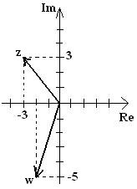
a) $\left|\frac{w}{z}\right|=$

b) $z^{2}+w^{2}$

3ª QUESTÃO (valor: 1,0)

Observe o complexo representado no plano Argand-Gauss.

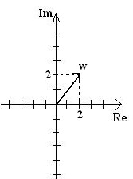
a) Escreva a forma trigonométrica de w.

b) Calcule a forma algébrica de w¹⁰.

4ª QUESTÃO (valor: 1,0)

Os polinômios P(x) = (a – 2c)x³ – bx² – 5x + d e Q(x) = 4x³ + (a + 3)x² – bx – 7 são idênticos.

Calcule o valor de (a + b + c + d).

